|  |  |  |  |  |  |  |  |  |
| --- | --- | --- | --- | --- | --- | --- | --- | --- |
| Министерство науки и высшего образования РФ | | | | | | | | |
|  | | |  | | |  | | |
| Пермский государственный национальный  исследовательский университет | | | | | | | | |
|  | | |  | | |  | | |
|  | | ОТЧЁТ  по лабораторной работе «Разработка компилятора языка Pascal»  по дисциплине «Формальные грамматики и методы трансляции» | | | | |  | |
|  | | |  | | |  | | |
|  | Работу выполнил  студент гр. ПМИ-1,2  Валеев Р. Р. ________________  (подпись)  «__» ________ 2021 | | |  | Проверил  асис.кафедры МОВС  Пономарев Ф.А. ________________  (подпись)  «__» _______ 2021 | | |  |
|  |  | | |  |  | | |  |
| Пермь 2021 | | | | | | | | |

# Анализ

Для решения глобальной задачи – написание компилятора для подмножества языка Pascal, требуется решить несколько подзадач, а именно, спроектировать и разработать лексический, синтаксический и семантический анализаторы, а также генератор кода.

Следующим этапом станет разработка семантического анализатора. На этапе семантического анализа происходит работа с идентификаторами и типами. Синтаксический и семантический анализ происходит параллельно, то есть во время разбора синтаксических конструкций языка также осуществляется семантическая проверка.

Таким образом, для реализации семантического анализатора будут модифицированы функции, осуществляющие синтаксический анализ, и будут добавлены структуры, хранящие информацию об идентификаторах и типах.

# Проектирование

Перед началом разработки семантического анализатора было проведено начальное проектирование. На рисунке ниже представлена диаграмма классов, отражающая обновлённую структуру компилятора

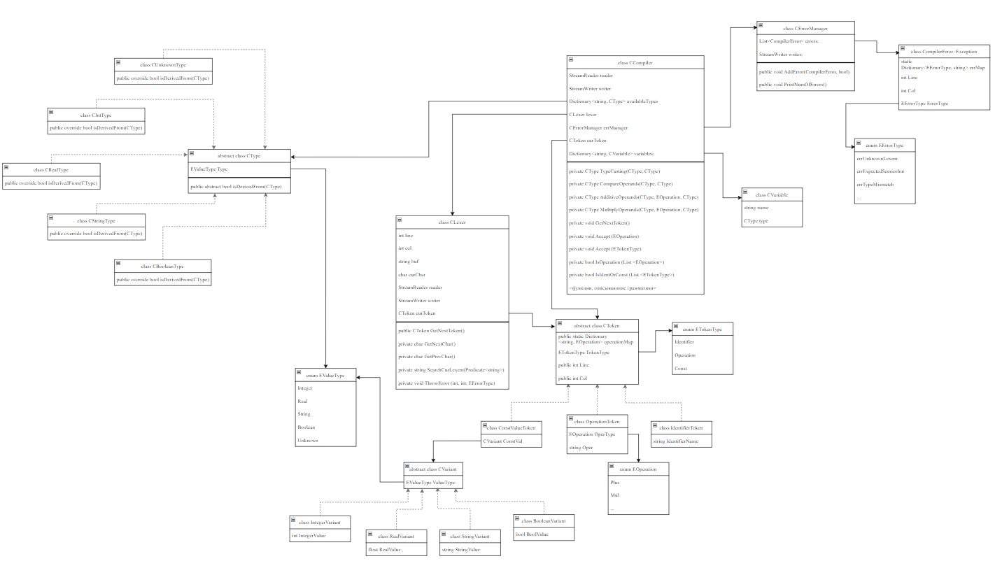

Рисунок 1 – Диаграмма классов

Информацию о допустимых типах будем хранить в коллекции Dictionary, которая позволяет обеспечить быстрый доступ к элементам по ключу. В качестве ключа будем использовать название типа, по которому можно будет получить объект соответствующего типа.

Для хранения типов был спроектирован класс CType, являющийся абстрактным. В нём хранится информация о типе. Также он имеет абстрактный метод isDerivedFrom, который принимает в качестве входного параметра CType и возвращает логическое значение. Данный метод определяет возможность приведения переданного типа к текущему экземпляру класса. Классы CIntType, CRealType, CStringType, CBooleanType, CUnknownType унаследованы от CType и переопределяют метод isDerivedFrom. Класс CUnknownType предназначен для описания неизвестного типа. Он будет использоваться в том случае, если во время анализа не удастся определить тип.

Идентификаторы также будут храниться в коллекции Dictionary. Для хранения информации о переменных был спроектирован класс CVariable, содержащий следующие поля: string Name – название переменной, CType Type – тип переменной.

Следующие методы, реализованные для анализа синтаксических конструкций, будут модифицированы:

* SimilarTypeVarPart (информация о идентификаторах добавляется в словарь переменных; проверка допустимости типов; проверка дублирующих объявлений переменной),
* AssignmentStatement (проверка объявления переменной; проверка возможности выполнения присваивания),
* Expression (проверка совместимости типов операндов для операций отношения; возвращает значение типа CType),
* SimpleExpression (проверка совместимости типов операндов для мультипликативных операций; возвращает значение типа CType),
* Term (проверка совместимости типов операндов для аддитивных операций; возвращает значение типа CType),
* Factor (возвращает значение типа CType),
* IfStatement (проверка типа выражения),
* LoopStatement (проверка типа выражения).

Проверка совместимости типов будет реализована в специальных методах CompareOperands, AdditiveOperands, MultiplyOperands.

# Разработка

После окончания этапа проектирования начался этап разработки. Сначала был реализован класс CType и все его дочерние классы, а также класс CVariable. У каждого производного от CType класса, реализуем собственную версию метода isDerivedFrom. Договоримся о следующих правилах преобразования типов:

* два одинаковых типа приводимы друг к другу;
* тип integer приводим к типу real;
* неизвестный тип может приводится к любому типу;

Информация о допустимых типах формируется перед началом этапа компиляции. Создаётся по одному объекту классов CIntType, CRealType, CStringType, CBooleanType, CUnknownType, которые добавляются в словарь availableTypes.

Начнём с модификации метода SimilarTypeVarPart, ответственного за анализ конструкции *<описание однотипных переменных>*. Так как информация о типе идентификатора будет прочитана анализатором в последнюю очередь, то создадим вспомогательный список tempListVars для добавления новых идентификаторов. При добавлении идентификатора надо проверить, что данное имя не было добавлено ранее в временный список или в список variables. В противном случае будет сформирована ошибка о том, что идентификатор был описан повторно. После того как будет прочитана информация о типе, проверяем что данный тип присутствует в availableTypes и добавляем переменную в область видимости:

string type = ((IdentifierToken)curToken).IdentifierName;

foreach (var varName in tempListVars)

{

try

{

variables.Add(varName, new CVariable(varName, availableTypes[type]));

}

catch

{

errManager.AddError(new CompilerError(curToken.Line, curToken.Col, EErrorType.errInType));

variables.Add(varName, new CVariable(varName,availableTypes["unknown"]));

}

}

Метод AssignmentStatement анализирует конструкцию *<оператор присваивания>*. В операторе присваивания значение правой части выражения присваивается левой части выражения. Левая часть выражения должна быть переменной, поэтому проверим, что идентификатор находится в variables:

if (variables.ContainsKey(((IdentifierToken)curToken).IdentifierName))

left = variables[((IdentifierToken)curToken).IdentifierName].Type;

else

{

errManager.AddError(new CompilerError(curToken.Line, curToken.Col, EErrorType.errUnknownIdent));

left = availableTypes["unknown"];

}

Если это не так, то сформируем ошибку и попытаемся нейтрализовать её путём определения типа левой части выражения как unknown. Далее проверяем, что тип правой части выражения может быть приведен к полученному типу левой части:

if (!left.isDerivedFrom(right) && left.Type != EValueType.Unknown)

errManager.AddError(new CompilerError(curToken.Line, curToken.Col, EErrorType.errTypeMismatch));

Методы IfStatement и LoopStatement осуществляют анализ условного оператора и оператора цикла с предусловием. После вычисления выражений конструкций if, while значение приводится к типу boolean. Если тип выражения не приводим к логическому, то формируется ошибка.

Рассмотрим методы, проводящие анализ конструкций *<выражение>*, *<простое выражение>*, *<слагаемое>*, *<множитель>*. В этих методах выполняется проверка типов операндов.

Код метода Expression:

/* выражение */

CType Expression()

{

var left = SimpleExpression();

if (IsOperation(new List<EOperation>() {EOperation.Equals, EOperation.NotEquals, EOperation.Less, EOperation.Lesseqv, EOperation.Bigger, EOperation.Bigeqv}))

{

GetNextToken();

var right = SimpleExpression();

left = CompareOperands(left, right);

}

return left;

}

В left запоминается тип, полученный в результате вызова SimpleExpression. Если следующим символ будет операция отношения, то метод SimpleExpression будет вызван повторно. Результат этого вызова будет сохранён в right. Далее осуществляется проверка того, что значения операндов могут быть приведены к одному типу:

private CType CompareOperands(CType left, CType right)

{

/* типы совпадают или левый операнд приводим к правому операнду и наоборот */

if (left.isDerivedFrom(right) || right.isDerivedFrom(left))

return availableTypes["boolean"];

/* типы неприводимы друг к другу */

errManager.AddError(new CompilerError(curToken.Line, curToken.Col, EErrorType.errTypeMismatch));

return availableTypes["unknown"];

}

Если окажется, что ни один из типов не может быть приведён к другому, то будет сформирована ошибка и возвращён тип unknown. Метод Expression вернёт новое значение переменной left.

Код метода SimpleExpression:

/* простое выражение */

CType SimpleExpression()

{

bool sign = false;

if (IsOperation(new List<EOperation>() { EOperation.Plus, EOperation.Min }))

{

sign = true;

GetNextToken();

}

var left = Term();

if (sign && (left.Type == EValueType.String || left.Type == EValueType.Boolean)) errManager.AddError(new CompilerError(curToken.Line, curToken.Col, EErrorType.errTypeMismatch));

while (IsOperation(new List<EOperation>() { EOperation.Plus, EOperation.Min, EOperation.Or }))

{

var operation = ((OperationToken)curToken).OperType;

GetNextToken();

var right = Term();

left = AdditiveOperands(left, operation, right);

}

return left;

}

Перед вызовом метода Term, который осуществляет анализ конструкции *<слагаемое>*, проверим есть ли перед первым слагаемым знаки «+» или «-». Если знак есть, то нужно проверить правильно ли записан знак перед слагаемым. Далее пока встречается одна из аддитивных операций, то запоминаем операцию в operation и следующее слагаемое в right. Проверяем совместимость типов слагаемых:

/* операнды аддитивных операций */

private CType AdditiveOperands(CType left, EOperation op, CType right)

{

/* оба типа оказались неизвестными */

if (left.Type == EValueType.Unknown && right.Type == EValueType.Unknown)

return left;

/* типы совпадают или левый операнд приводим к правому операнду и наоборот */

if (left.isDerivedFrom(right) || right.isDerivedFrom(left))

{

/* привести к одному типу */

CType castType = TypeCasting(left, right);

if (castType.Type == EValueType.Integer

|| castType.Type == EValueType.Real)

return castType;

if (castType.Type == EValueType.String && op == EOperation.Plus)

return castType;

if (castType.Type == EValueType.Boolean && op == EOperation.Or)

return castType;

}

/* типы неприводимы друг к другу/недопустимая операция с типом */

errManager.AddError(new CompilerError(curToken.Line, curToken.Col, EErrorType.errTypeMismatch));

return availableTypes["unknown"];

}

Метод TypeCasting преобразовывает тип одного операнда к типу другого операнда по правилам приведения. Если это невозможно, то будет возвращён тип unknown. Значение, возвращённое в результате вызова метода AdditiveOperands, присваиваем переменной left и либо возвращаем, либо продолжаем анализировать простое выражение.

Код метода Term:

/* слагаемое */

CType Term()

{

var left = Factor();

while (IsOperation(new List<EOperation>() { EOperation.Mul, EOperation.Division, EOperation.Mod, EOperation.Div, EOperation.And }))

{

var operation = ((OperationToken)curToken).OperType;

GetNextToken();

var right = Factor();

left = MultiplyOperands(left, operation, right);

}

return left;

}

Проверка совместимости типов множителей осуществляется в методе MultiplyOperands. Данный метод описывается аналогично методу AdditiveOperands. Здесь лишь отметим, что при делении (/) тип возвращаемого значения всегда будет real, а операции div, mod возможны только для целочисленного типа.

Рассмотрим последний метод, подвергшийся модификации. Код метода Factor представлен ниже:

/* множитель */

CType Factor ()

{

CType expr = availableTypes["unknown"];

if (IsIdentOrConst(new List<ETokenType>() { ETokenType.Const }))

{

switch (((ConstValueToken)curToken).ConstVal.ValueType)

{

case EValueType.Integer:

expr = availableTypes["integer"]; break;

case EValueType.Real:

expr = availableTypes["real"]; break;

case EValueType.String:

expr = availableTypes["string"]; break;

case EValueType.Boolean:

expr = availableTypes["boolean"]; break;

}

GetNextToken();

}

else if (IsIdentOrConst(new List<ETokenType>() { ETokenType.Identifier }))

{

if (variables.ContainsKey(((IdentifierToken)curToken).IdentifierName))

expr = variables[((IdentifierToken)curToken).IdentifierName].Type;

else

errManager.AddError(new CompilerError(curToken.Line, curToken.Col, EErrorType.errUnknownIdent));

GetNextToken();

}

else if (IsOperation(new List<EOperation>() { EOperation.LeftBracket }))

{

GetNextToken();

expr = Expression();

Accept(EOperation.RightBracket);

}

else if (IsOperation(new List<EOperation>() { EOperation.Not }))

{

GetNextToken();

expr = Factor();

if (expr.Type != EValueType.Boolean && expr.Type != EValueType.Unknown)

{

errManager.AddError(new CompilerError(curToken.Line, curToken.Col, EErrorType.errTypeMismatch));

expr = availableTypes["unknown"];

}

}

return expr;

}

При получении токена константы определяется тип константы. Если будет считан токен идентификатора, то название идентификатора ищется в области видимости. При считывании ключевого слова *not* осуществляется проверка того, что множитель имеет логический тип.

# Тестирование

В этом разделе протестирована работа семантического анализатора на различных входных данных.

Пример листинга корректной программы:

1. program prog1;

2. var m, n:integer;

3. Y: real;

4. flag: boolean;

5. begin

6. m := 15;

7. n := 45;

8. Y := (m + n) / 12;

9. while m <> n do

10. begin

11. if m > n then

12. m := m - n

13. else

14. n := n - m;

15. end;

16. if Y / 2 > m then

17. flag := true;

18. if flag then

19. begin

20. Y := Y / 2;

21. flag := not flag;

22. end

23. else

24. Y := m div 2;

25. end.

Количество ошибок: 0

Пример листинга некорректной программы с сообщениями об ошибках, обнаруженных семантическим анализатором:

1. program prog2;

2. var a, b, c, e: integer;

3. a, b, d, superExpr: real;

^

****[Error] Code 25: Duplicate identifier****

^

****[Error] Code 25: Duplicate identifier****

4. c: integer;

^

****[Error] Code 25: Duplicate identifier****

5. s: string;

6. bool: bolean;

^

****[Error] Code 27: Error in type definiton****

7. begin

8. a := -13;

9. b := 0.3;

^

****[Error] Code 28: Type mismatch****

10.

11. abcd := 'abcd';

^

****[Error] Code 26: Unknown identifier****

12. f := 'abcd' + 1;

^

****[Error] Code 26: Unknown identifier****

^

****[Error] Code 28: Type mismatch****

13.

14. if (a > 13) and (a + b < 13.03) then

15. c := (13 - 9) / 2;

^

****[Error] Code 28: Type mismatch****

16.

17. if ('abc' > 'bcd') then e := 13 + 0.5;

^

****[Error] Code 28: Type mismatch****

18.

19. while a do begin

^

****[Error] Code 29: Expression type must be boolean****

20. a := a + 1;

21. e := e / 2;

^

****[Error] Code 28: Type mismatch****

22. end;

23.

24. superExpr := a * a * a - 3 * a * a * b + 3 * a * b * b - b * b * b;

25. e := (a + b) * (a * a + a * b + b * b) div superExpr;

^

****[Error] Code 28: Type mismatch****

26.

27. s := -'a+b' + (s - 'a');

^

****[Error] Code 28: Type mismatch****

^

****[Error] Code 28: Type mismatch****

28.

29. while not a do c:=c+1;

^

****[Error] Code 28: Type mismatch****

30.

31. while not true do c:=c-2;

32. end.

Количество ошибок: 16

Рассмотрим, каким образом удалось продолжить процесс компиляции после обнаружения первой ошибки. Для идентификаторов, объявленных повторно, использовался тот тип, который был описан первым. Ошибки в объявлении типа, или связанные с использованием необъявленного идентификатора, устраняются путём определения типа как неизвестного. Если операнды не могут быть приведены к одинаковому типу, то тип также становится неизвестным. Так как неизвестный тип может быть приведён к любому известному типу, то дальнейшие ошибки, связанные с правильностью определения этого типа, обнаруживаться не будут.